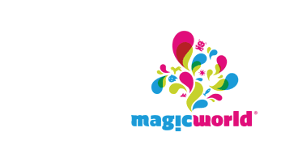

COMUNICATO N° 23/2014

OGGETTO: PARCO ACQUATICO MAGIC WORLD.

Si porta a conoscenza di tutti i Soci che è sempre in essere la convenzione con il Parco ACQUATICO DI MAGIC WORLD.

A PRESENTAZIONE DEI BUONO SCONTO CRAL (da ritirare presso i consiglieri cral), SCONTO INGRESSO € 3.

Si informano i soci che:
Continua anche per il 2014 la promozione “IL GIORNO DOPO ENTRI GRATIS” (entrata gratuita il giorno successivo previa convalida al costo convalida € 1 o 3 a seconda del giorno scelto, per la foto).
Inoltre: promozione “VIENI QUANDO VUOI TU” (scegli tu il giorno in cui entrare gratis, al costo di convalida di € 5 per la foto,) .
DETTAGLIO PREZZI CRAL :
PER GIUGNO / LUGLIO / SETTEMBRE

Feriali : adulti € 7 anziché € 10 (€ 3 di sconto)
bambini € 4 anziché € 7 (€ 3 di sconto)

Dal 31 Maggio - Sabato/Domenica di Giugno/Luglio/Settembre + Feriali di AGOSTO :
adulti € 11 anziché € 14 (€ 3 di sconto)
bambini € 7 anziché € 10 (€ 3 di sconto)
AGOSTO

Sabato/Domenica e Festivi : adulti € 15 anziché € 18 (€ 3 di sconto)
bambini € 7 anziché € 10 (€ 3 di sconto)

PREZZO DIVERTIMENTI
INGRESSO + BRACCIALE (+TRANCIO DI PIZZA E PEPSI IN OMAGGIO )= € 7 invece di € 10

N.B. Il socio cral potrà utilizzare la stessa scontistica anche per il parco divertimenti e avrà diritto a € 3,00 di sconto pagando solo 7,00 € per l'acquisto dell'ingresso + bracciale per le giostre(e in più avrà trancio di pizza e pepsi in omaggio).

Per ogni ulteriore informazione, rivolgersi ai consiglieri CRAL.

IL PRESIDENTE
Marco Capaccio
NAPOLI, 20/6/2014

